Воздух, его состав и значение.
Атмосфера
У нашей планеты есть воздушная оболочка - атмосфера. Разберем ее состав.
Посмотри на рисунок и озвучь его:
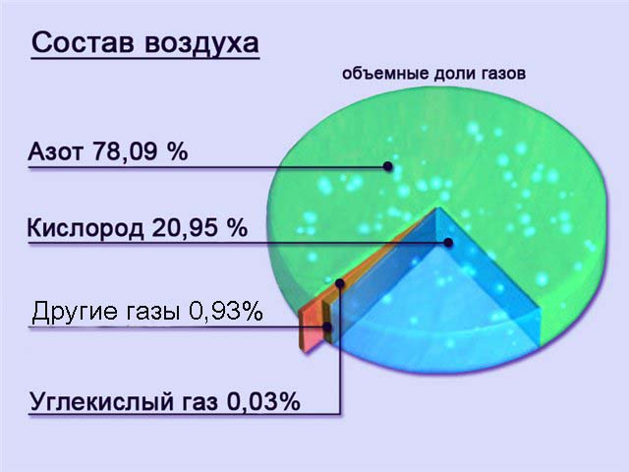

Итак, воздух - это не одно вещество, это смесь газов! Все они бесцветны, прозрачны и невидимы. Но каждый газ обладает своими свойствами!

Воздух на Земле имеется всюду, он занимает всю пустоту, даже мельчайшие поры в почве.
Строение атмосферы
Атмосфера состоит из нескольких слоев, основными из которых являются ТРОПОСФЕРА и СТРАТОСФЕРА
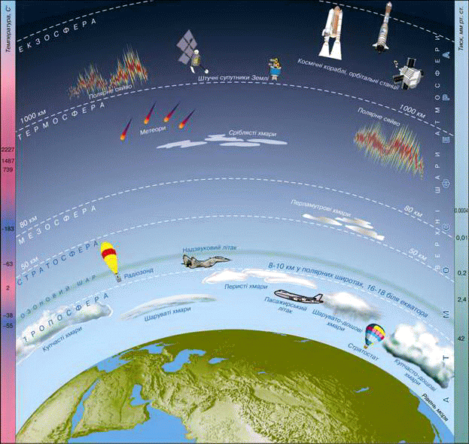

ТРОПОСФЕРА - это нижний слой атмосферы, который простирается на высоту 20 км от поверхности Земли.
Именно здесь содержится большая часть водяных паров и протекают все процессы, связанные с погодой.
Организмы в тропосфере встречаются до 15 км от Земли.
Температура тропосферы понижается по мере удаления от поверхности.
КАК ТЫ ДУМАЕШЬ, ПОЧЕМУ ЭТО ПРОИСХОДИТ??

СТРАТОСФЕРА - это второй слой атмосферы, который располагается выше 20 км от поверхности Земли.
Именно в стратосфере расположен озоновый слой, который задерживает ультрафиолетовые лучи, губительные для живых организмов.
Кислород

СВОЙСТВА КИСЛОРОДА:
1.Кислород не имеет цвета, запаха и вкуса.
2.Кислород необходим для дыхания многих живых организмов.
3.Кислород плохо растворяется в воде. (Но его все же хватает водным обитателям)
4.Кислород немного тяжелее всего воздуха

5.


ПОПРОБУЙ СФОРМУЛИРОВАТЬ 5 свойство кислорода!

Значение кислорода
ЗНАЧЕНИЕ КИСЛОРОДА в ПРИРОДЕ:

Кислород необходим организмам для дыхания. Это знает каждый! Но что происходит с кислородом в организме?
Кислород проникает в каждую клетку и там вступает в реакцию со сложными веществами. Они распадаются на простые вещества - воду и углекислый газ. Во время распада выделяется энергия. Вот для этой энергии и нужен кислород!

ЗНАЧЕНИЕ КИСЛОРОДА в ЖИЗНИ ЧЕЛОВЕКА:
1. Баллоны с кислородом используют альпинисты в горах, в медицине кислород дают людям при некоторых заболеваниях и операциях.
2. Кислород используют на заводах, его вдувают в печи для ускорения выплавки металлов.
3. Кислород при очень низкой температуре становится жидким и его применяют в двигателях ракет.
4. Жидким кислородом пропитывают уголь, древесные опилки. Такие смеси легко взрываются и их используют при прокладке дорог, когда нужно проделать тоннель в горе.
Образование кислорода
Кислород в природе образуют зеленые растения во время фотосинтеза.
Фотосинтез - это способ питания растений, при котором они поглощают из окружающей среды углекислый газ и воду, а выделяют кислород.
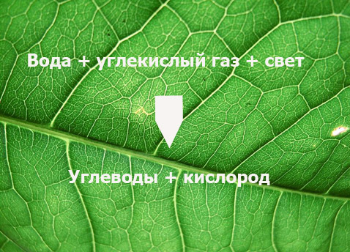
Фотосинтез протекает на свету, именно поэтому солнечный свет так нужен растениям.
Углекислый газ
СВОЙСТВА УГЛЕКИСЛОГО ГАЗА:
1. Углекислый газ без цвета, без запаха, со слегка кисловатым вкусом.
2. Образуется во время дыхания живых организмов.
3. Хорошо растворим в воде (Ты знаешь это на своем опыте! Пузырьки в газированной воде - это и есть углекислый газ.)
4. Углекислый газ тяжелее воздуха и не поддерживает горения
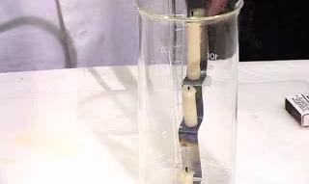

Значение углекислого газа
ЗНАЧЕНИЕ УГЛЕКИСЛОГО ГАЗА в ПРИРОДЕ:
Углекислый газ в природе необходим для образования растениями органических веществ во время фотосинтеза.
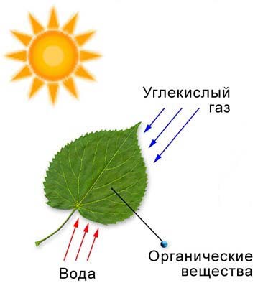

ЗНАЧЕНИЕ УГЛЕКИСЛОГО ГАЗА в ЖИЗНИ ЧЕЛОВЕКА:
1. Углекислый газ используют для газирования воды.
2. Углекислый газ при низких температурах из газообразного состояния переходит в жидкое и твердое состояние. Твердый углекислый газ - это сухой лед, который используется в холодильных камерах.
3. Углекислый газ используют при тушении пожаров в огнетушителях. ВСПОМНИ, ЗА СЧЕТ КАКОГО СВОЙСТВА?
Азот и другие газы
СВОЙСТВА АЗОТА:
1. Не имеет цвета, запаха и вкуса.
2. Не поддерживает горение.
3. Не нужен при дыхании. (Но организмы его поглощают вместе с другими газами при дыхании и так же в составе газов выделяют при дыхании.)
ДРУГИЕ ГАЗЫ
Кроме изученных газов, в состав воздуха входят так же водяные пары, инертные газы и примеси.
ПРИМЕСИ
К примесям, которые могут быть в воздухе, прежде всего относится пыль. Она попадает от фабрик и заводов, а так же от транспорта.
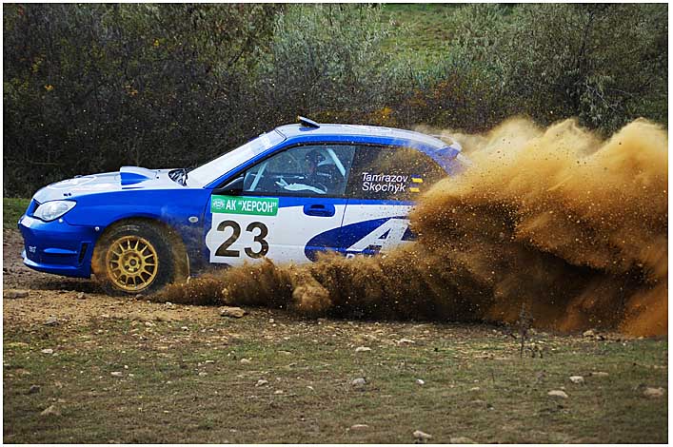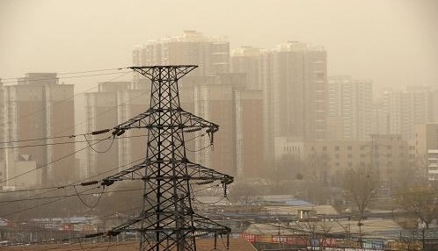

Поднимается пыль так же с поверхности земли при сильном ветре.
Выводы
Итак, пришло время подвести итоги:
- У Земли есть воздушная оболочка - это .....

- Воздушная оболочка состоит из нескольких частей: нижний слой - это ...., верхний слой - это ....

- Воздух - это смесь газов и он образован : ......, ......., ........ и другими газами

- Газ, необходимый для дыхания - это ....... Попробуй перечислить свойства этого газа.

- 5. Газ, необходимый для жизни растения - это ..... Попробуй перечислить свойства этого газа.

